Týdenní plán od 17. 9. – 21. 9. 2018
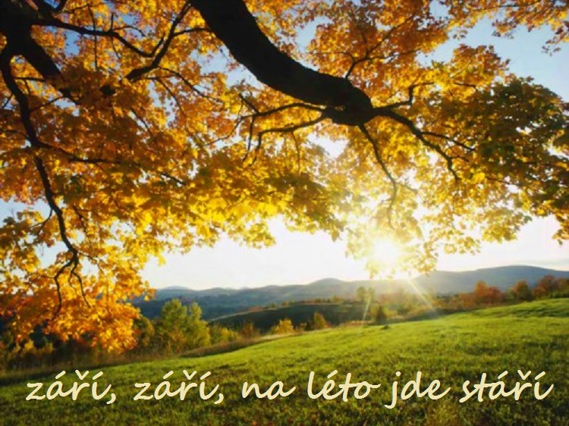

Předmět | Učivo | Poznámky
JČ | Předpony ob, v. Skupiny bje, vje/bě, vě, pě.  Předpony z, s, vz.  POZOR ! OBTÍŽNÉ UČIVO ! PROCVIČUJ !  Opakujeme ze 4.ročníku (pády, slovní druhy, mluvnické kategorie podstatných jmen a sloves, vyjmenovaná slova, kořen slova). | Učebnice str. 14 – 16.  Pracovní listy.
ČT

SL LICHÝ TÝDEN | Popis předmětu. | Učebnice str.17.
VL | Ve školních lavicích. Jan Amos Komenský – učitel národů. Začínáme pracovat na projektu. | Učebnice str.14 – 15.  Zápis do sešitu.
Domácí  Příprava  +  informace | Opakujeme učivo JČ 4.ročníku na diagnostickou zahajující prověrku, psát budeme ve čtvrtek 20.9. !!!  Pravopisné cvičení (diktát) z vyjmenovaných slov nedopadlo dobře – trénuj doma !!! – např. 19/7, 19/9  Procvičuj psaní předpon a předložek ! – např.11/18, 12/22, 13/25  Psaní obje/obě, vje/vě, s/z je složité – vždy si uvědom pravidlo ! Nebudeme se učit do hloubky, čeká vás na 2.stupni !  Do vlastivědy se uč ze sešitu, s učebnicí pracujeme ve škole v hodinách !  Pozor na střídání čtení a slohu(čtení sudý týden, sloh lichý týden). Označení týdnů najdeš v žákovské knížce nebo v tomto týdenním plánu !!!

